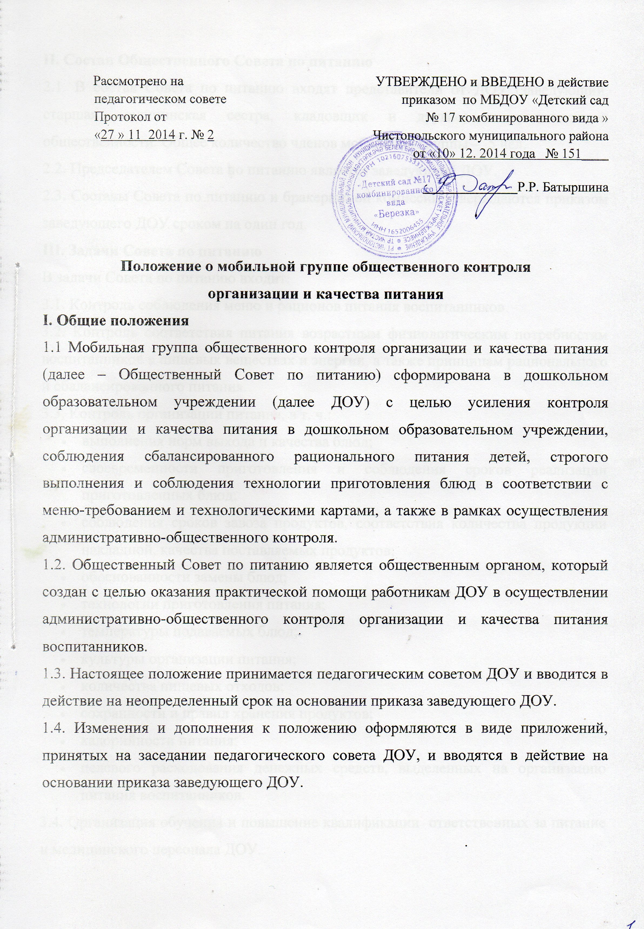
II. Состав Общественного Совета по питанию
2.1. В состав Совета по питанию входят представители от ДОУ (заведующий, старшая медицинская сестра, кладовщик и другие) и родительской общественности. Общее количество членов мобильной группы – 5 чел.
2.2. Председателем Совета по питанию является заведующий ДОУ.
2.3. Составы Совета по питанию и бракеражной комиссии утверждаются приказом заведующего ДОУ сроком на один год.
III. Задачи Совета по питанию
В задачи Совета по питанию входит:
3.1. Контроль соблюдения меню и рационов питания воспитанников.
3.2. Контроль соответствия питания возрастным физиологическим потребностям воспитанников в пищевых веществах и энергии, а также принципам рационального и сбалансированного питания.
3.3. Контроль организации питания, в т. ч.:
- выполнения норм выхода и качества блюд;
- своевременности приготовления и соблюдения сроков реализации приготовленных блюд;
- соблюдения сроков завоза продуктов, соответствия количества продукции накладной, качества поставляемых продуктов;
- обоснованности замены блюд;
- технологии приготовления питания;
- температуры подаваемых блюд;
- культуры организации питания;
- количества пищевых отходов;
- сохранности и правил хранения продуктов;
- калорийности питания;
- целевого расходования денежных средств, выделенных на организацию питания воспитанников.
3.4. Организация обучения и повышение квалификации ответственных за питание и медицинского персонала ДОУ.
3.5. Координация деятельности ДОУ и поставщиков продуктов.
IV. Деятельность Совета по питанию
4.1. Совет по питанию организует:
- консультативную работу для родителей (законных представителей) воспитанников;
- повышение квалификации, обучение персонала, ответственного за питание в ДОУ;
- практическую помощь в овладении технологией приготовления блюд;
- плановый систематический анализ организации питания, хранения и транспортировки продуктов.
4.2. Совет по питанию контролирует:
- работу пищеблока (материальную базу, санитарно-эпидемиологический режим, технологию приготовления продуктов, качество и количество пищи, маркировку тары, соблюдение графика выдачи пищи);
- организацию питания воспитанников (соблюдение режима питания, доставку и раздачу пищи, гигиену приема пищи, качество и количество пищи, оформление блюд, маркировку посуды);
- организацию транспортировки продуктов;
- ведение документации по организации питания.
4.3. Совет по питанию проводит заседания ежеквартально и оформляет их протоколами.
V. Права членов Общественного Совета по питанию
Совет по питанию имеет право:
5.1. Выносить на обсуждение конкретные предложения по организации питания в ДОУ, контролировать выполнение принятых решений.
5.2. Давать рекомендации, направленные на улучшение питания в ДОУ.
5.3. Ходатайствовать перед администрацией ДОУ о поощрении или наказании работников, связанных с организацией питания в ДОУ.
VI. Ответственность членов Общественного Совета по питанию
Совета по питанию несет ответственность:
6.1. За принятие решений по вопросам, предусмотренным настоящим положением, и в соответствии с действующим законодательством РФ.
6.2. Установление взаимоотношений с родителями (законными представителями) воспитанников в вопросах организации качественного питания в ДОУ.
6.3. Члены родительской общественности, входящие в Общественный Совет питанию, которые систематически не принимают участия в работе, могут быть переизбраны родительским комитетом ДОУ.
VII. Документация Общественного Совета по питанию
7.1. Заседания Совета по питанию оформляются протоколом. В книге протоколов фиксируется ход обсуждения вопросов, предложений и замечаний по организации питания в ДОУ.
7.2. Нумерация протоколов ведется с начала учебного года.
7.3. Книга протоколов заседаний Совета по питанию вносится в номенклатуру дел ДОУ и хранится три года.
7.4. Книга протоколов Совета по питанию пронумеровывается постранично, прошнуровывается, скрепляется подписью заведующего и печатью ДОУ.

